1. M=7-5+2=4

Пути:

1) 1, 2, 3, 4, 5

2) 1, 3, 5

3) 1, 3, 4, 5

4) 1, 2, 4, 5

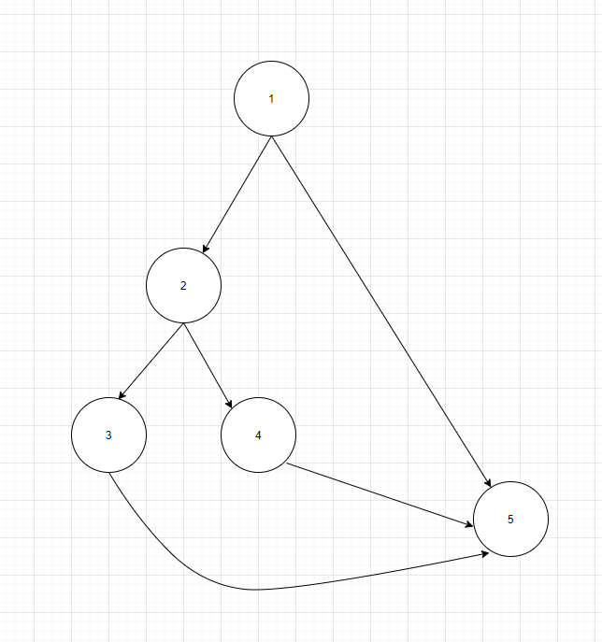

M=6-5+2=3

Пути:

1. 1,2,3,5
2. 1,2,4,5
3. 1,5

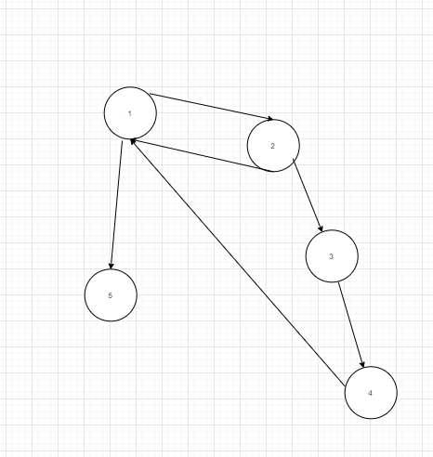

M=6-5+2=3

Пути:

1. 1,2,3,4,1,5
2. 1,2,1,5
3. 1,5

M=10-8+2=4

Пути:

1. 1,2,4,6,8
2. 1,3,5,7,8
3. 1,3,5,6,8
4. 1,2,4,6,1,2,4,6,8

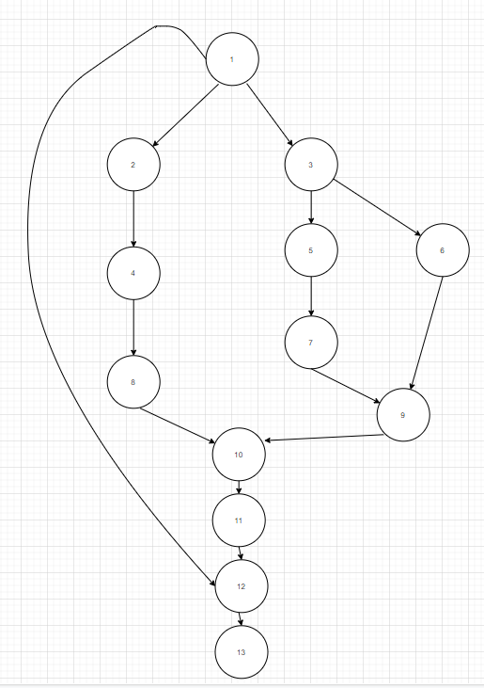

M=15-13+2=4

Пути:

1. 1,2,4,8,10,11,12,13
2. 1,3,5,7,9,10,11,12,13
3. 1,3,6,9,10,11,12,13
4. 1,12,13

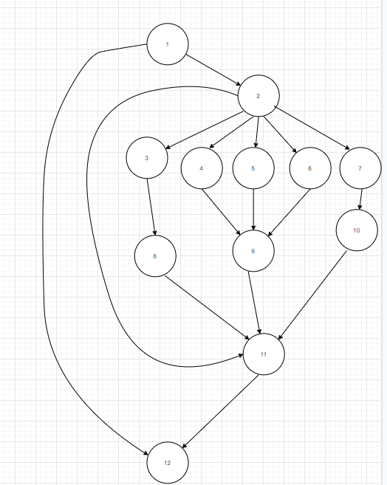

M=17-12+2=7

Пути:

1. 1,12
2. 1,2,11,12
3. 1,2,3,8,11,12
4. 1,2,4,9,11,12
5. 1,2,5,9,11,12
6. 1,2,6,9,11,12
7. 1,2,7,10,11,12

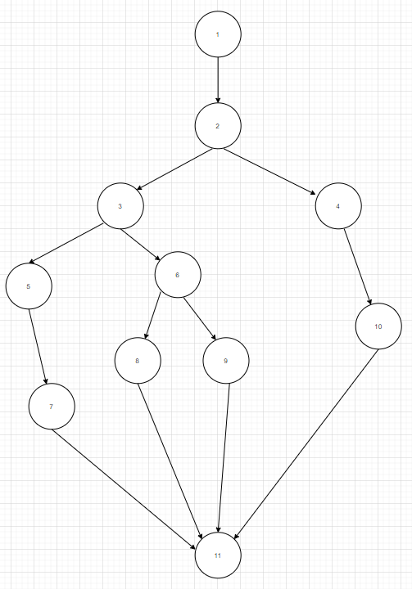

M=13-11+2=4

Пути:

1. 1,2,3,5,7,11
2. 1,2,3,6,8,11
3. 1,2,3,6,9,11
4. 1,2,4,10,11